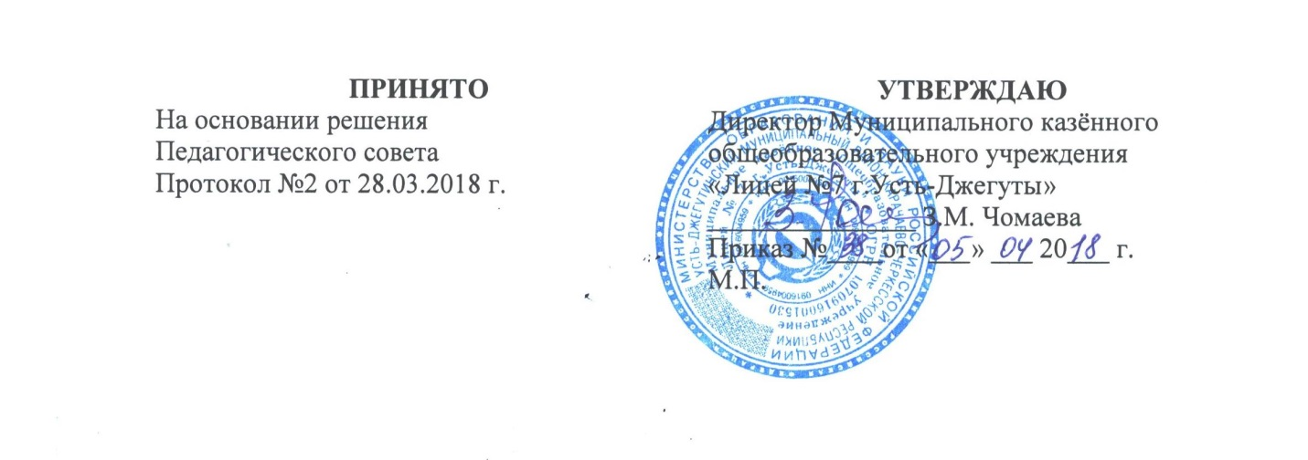

Порядок
расчета стоимости образовательной услуги Муниципального казенного общеобразовательного учреждения «Лицей № 7 г.Усть-Джегуты»
1. Стоимость оказываемых образовательным учреждением платных образовательных услуг устанавливается на основании рыночной стоимости аналогичного вида услуг на момент выполнения расчета с учетом наличия платежеспособного спроса на каждый вид услуг, а также стоимости дополнительных расходов, связанных с оказанием услуг.
2. Порядок расчета стоимости платных образовательных услуг разработан в соответствии с п.4 ч.2 ст.29, ст.54, ст.101 Федерального закона «Об образовании в Российской Федерации», п.19, 34 Приложения к рекомендациям письма № ИР-170/17.
2.1. Устанавливается стоимость 1 учебного часа работы педагогического работника, осуществляющего оказание платной образовательной услуги на основании анализа рыночной стоимости аналогичного вида услуг на момент выполнения расчета;
2.2. Устанавливается количество учебных часов, необходимых для полноценного содержания учебной программы обучающимися;
2.3. Рассчитывается заработная плата педагогического работника как произведение стоимости 1 учебного часа на количество учебных часов, необходимых для освоения содержания учебной программы;
2.4. Устанавливаются начисления на заработную плату педагогического работника, административного и вспомогательного персонала в % от размера оплаты труда указанных работников;
2.5. Устанавливается сумма отчислений на оплату услуг сбербанка по приёму платежей за оказанные платные образовательные услуги в размере % от общей суммы дохода;
2.6. Определяется общая стоимость услуги путем суммирования величин, предусмотренных в п.п. 4.2.1. , 4.2.4. , 4.2.5.
2.7. Рассчитывается стоимость платной образовательной услуги для одного потребителя на весь период оказания услуги путем деления общей стоимости услуги, рассчитанной согласно п. 4.2.5. на количество потребителей услуги.
2.8. При необходимости рассчитывается стоимость платной образовательной услуги для одного потребителя на 1 месяц путем деления суммы, рассчитанной согласно п. 4.2.13., на количество месяцев, в течение которых осуществляется оказание услуги.

